**Como implantar o Remote Desktop Services 2012 Certificados R2 usando o CA interna**

**Criar o modelo de certificado no CA**

# **A partir do servidor CA, clique em**Iniciar> Ferramentas Administrativas> Autoridade de Certificação.

# **Expanda a árvore para o seu CA.**

# **Botão direito do mouse**em Modelos de Certificado**e clique em**Gerenciar.

# **Direito do mouse no modelo de**computador**e, em seguida, clique em**Duplicar modelo.

# **Configure o modelo da seguinte forma:**

# **Na guia**Compatibilidade,**selecione**Windows Server 2003.

# **Na guia**Geral,**digite um nome para o modelo (por exemplo, de "** **RDWebCert ") e alterar o período de validade para coincidir com a política de segurança da organização.**

# **Na guia**Tratamento de Solicitação,**selecione**Permitir que a chave privada seja exportada.

# **Na guia**Nome do Requerente,**selecione**Fornecer na Solicitação.

# **Na guia**Segurança,**selecione o usuário que estará solicitando o certificado e, em seguida, dar permissão**(Funcionou com controle total para todos)**.**

# **Clique em**OK**e feche a janela de**Modelos de Certificado Console.

# **A partir da janela**Autoridade**de**Certificação, **clique com o botão direito em** modelos de certificado,**selecione**Novo**e, em seguida, clique em**Modelo**de**certificado a ser emitido

# **Selecione o certificado que você acabou de criar (ou seja, "** **RDWebCert”) e clique em**OK.**O modelo agora aparecerá na lista de**modelos de certificado.

# **Feche a janela.**

**Criar certificado no CertSRV para o RDWEB**

[**https://sccmfaq.wordpress.com/2014/04/28/how-to-deploy-remote-desktop-services-2012-r2-certificates-unsing-internal-ca/**](https://sccmfaq.wordpress.com/2014/04/28/how-to-deploy-remote-desktop-services-2012-r2-certificates-unsing-internal-ca/)

Entrar no CA via web(tem que ser https)

<https://Nome_do_Servidor/CertSRV>

- Solicitar um certificado

- Solicitação Avançada de Certificado

- Criar e enviar uma solicitação para a autoridade de Certificação

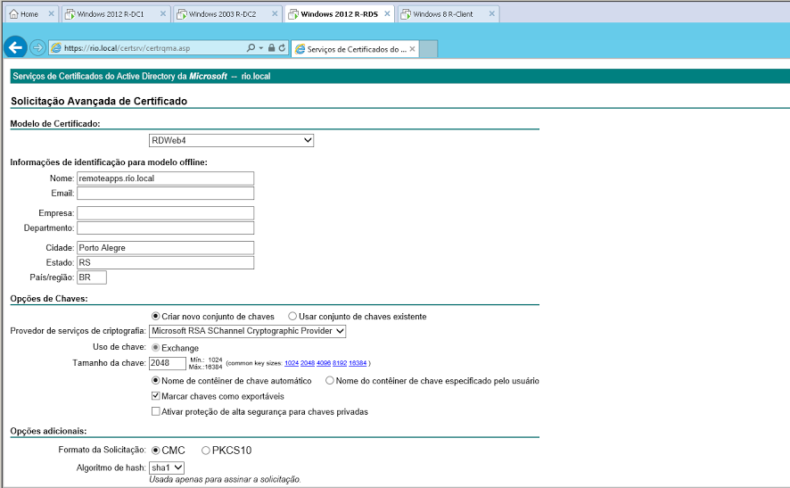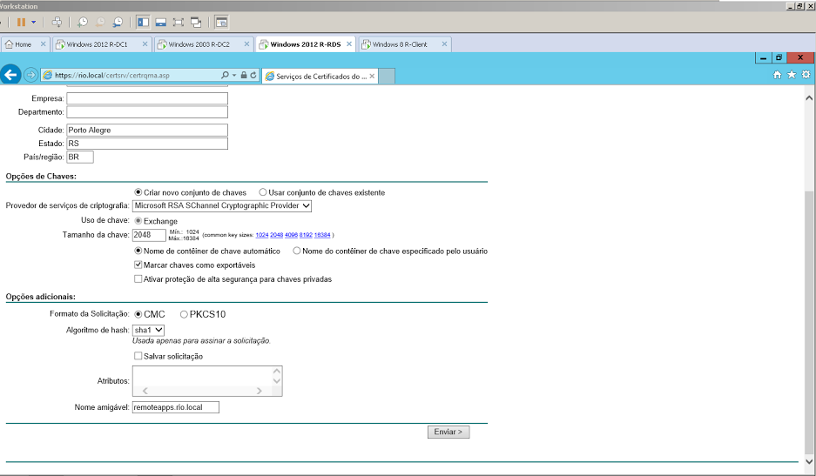

- Importar o certificado.

No navegador IE, ir em:

- Opções da Internet

- Conteúdo

- Certificados

(na aba pessoal selecionar o certificado e clicar em “Exportar”)

Avançar->Sim, exportar chave privada->Avançar->Colocar senha-> escolher o local.->Avançar->Concluir

**Configuração no RDWEB**

Vá para a sua implantação RDS - Escolha "Editar implantação" - Selecione "Certificados"

[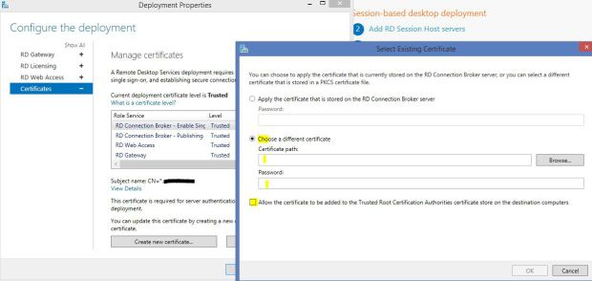](https://sccmfaq.files.wordpress.com/2014/04/cert9.jpg)

"Selecione cerificate existente" e usar você é anterior certificado pfx salvo. Digite a senha e selecione a opção para salvar o Cert no armazenamento raiz confiável. Aplicar estas configurações para cada Connection Broker Publishing e SSO. Você tem que fazer isso para cada independente CB.

Todos sua conexão Certificados corretor deve agora estar em um estado de confiança:

[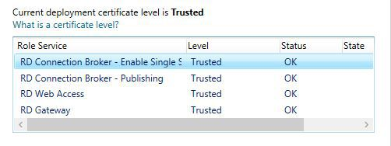](https://sccmfaq.files.wordpress.com/2014/04/cert10.jpg)

Para os papéis da Web enfrentou como "Web Access" e "Gateway", recomendamos o uso de uma Parte autoridade cerificate pública 3d (GoDaddy, startssl, etc.)

Espero que isto ajude. Deixe-me saber se você tiver quaisquer perguntas.